新 书 推 荐

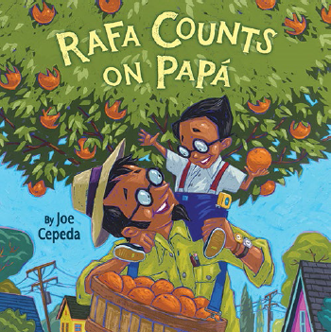
中文书名：《拉法数了数爸爸的爱》
英文书名：RAFA COUNTS ON PAPÁ
作 者：Joe Cepeda
出 版 社：LITTLE BROWN
代理公司：ANA/Emily Xu
页 数：40页
出版时间：2022年5月
代理地区：中国大陆、台湾
审读资料：电子稿
类 型：儿童绘本

内容简介：

这本书非常适合《猜猜我有多爱你？》和《只有我和爸爸》的书迷们，这是一个温馨的故事，可以作为完美的父亲节礼物，关于一个儿子和他的爸爸喜欢一起数数测量各种各样的东西，包括他们对彼此的爱。

拉法和他的爸爸喜欢一起数数测量。他们知道要爬上多少枝丫才能抵达他们最喜欢的地方，他们知道宠物狗狗欧几里德能够跳多高，他们知道自己可以跑多远。但是有一个东西拉法永远也无法计算或是衡量，因为它是无限的：拉法和爸爸之间的爱。

Pura Belpré荣誉奖作绘者乔·塞佩达庆祝了好奇心，并通过每一页上的细节展示了父子之间温情有趣的关系与联结。《拉法数了数爸爸的爱》安心、快乐、轻松地捕捉到了父母与孩子之间的纽带。这本书也微妙地致意并介绍了一些概念，从真实的物体延展至抽象，在看到爸爸与拉法一起享受共度的时光时，读者们都可以感受到这个家庭中洋溢着的无限爱意。

作者简介：

乔·塞佩达（Joe Cepeda）在东洛杉矶出生长大。乔在康奈尔大学学习工程学之后，又在加州州立大学长滩分校获得了插画专业学士学位。毕业几个月后，乔去了纽约，在与出版商第一次见面后，他获得了一份图书签约合同。乔现在是30多本儿童书籍的获奖插画家，其中包括玛丽莎·蒙特斯撰写的Pura Belpré荣誉奖图书《胡安·鲍勃去上班》。

内文插图：

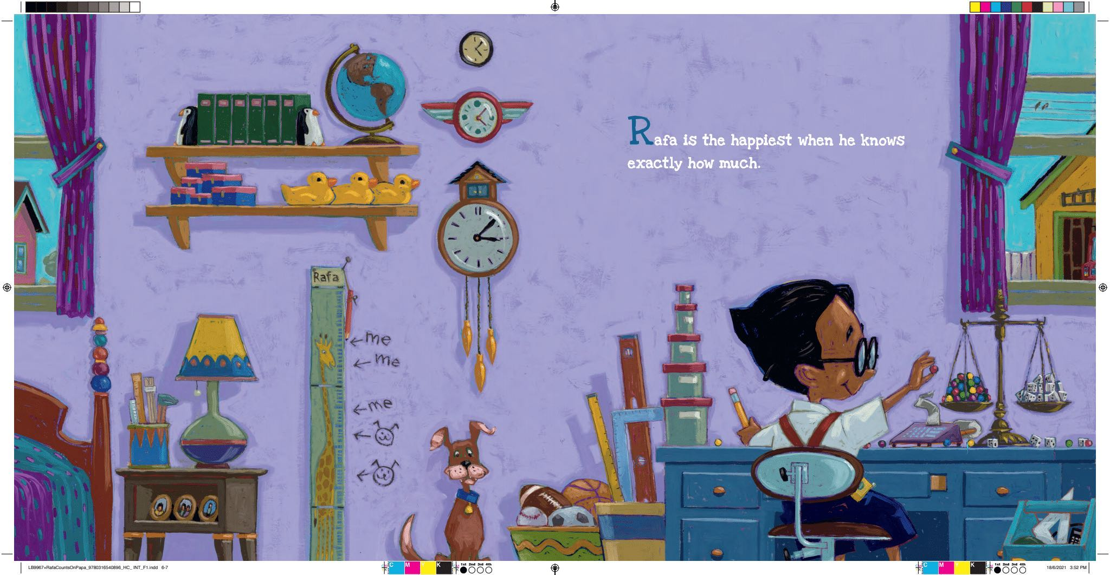
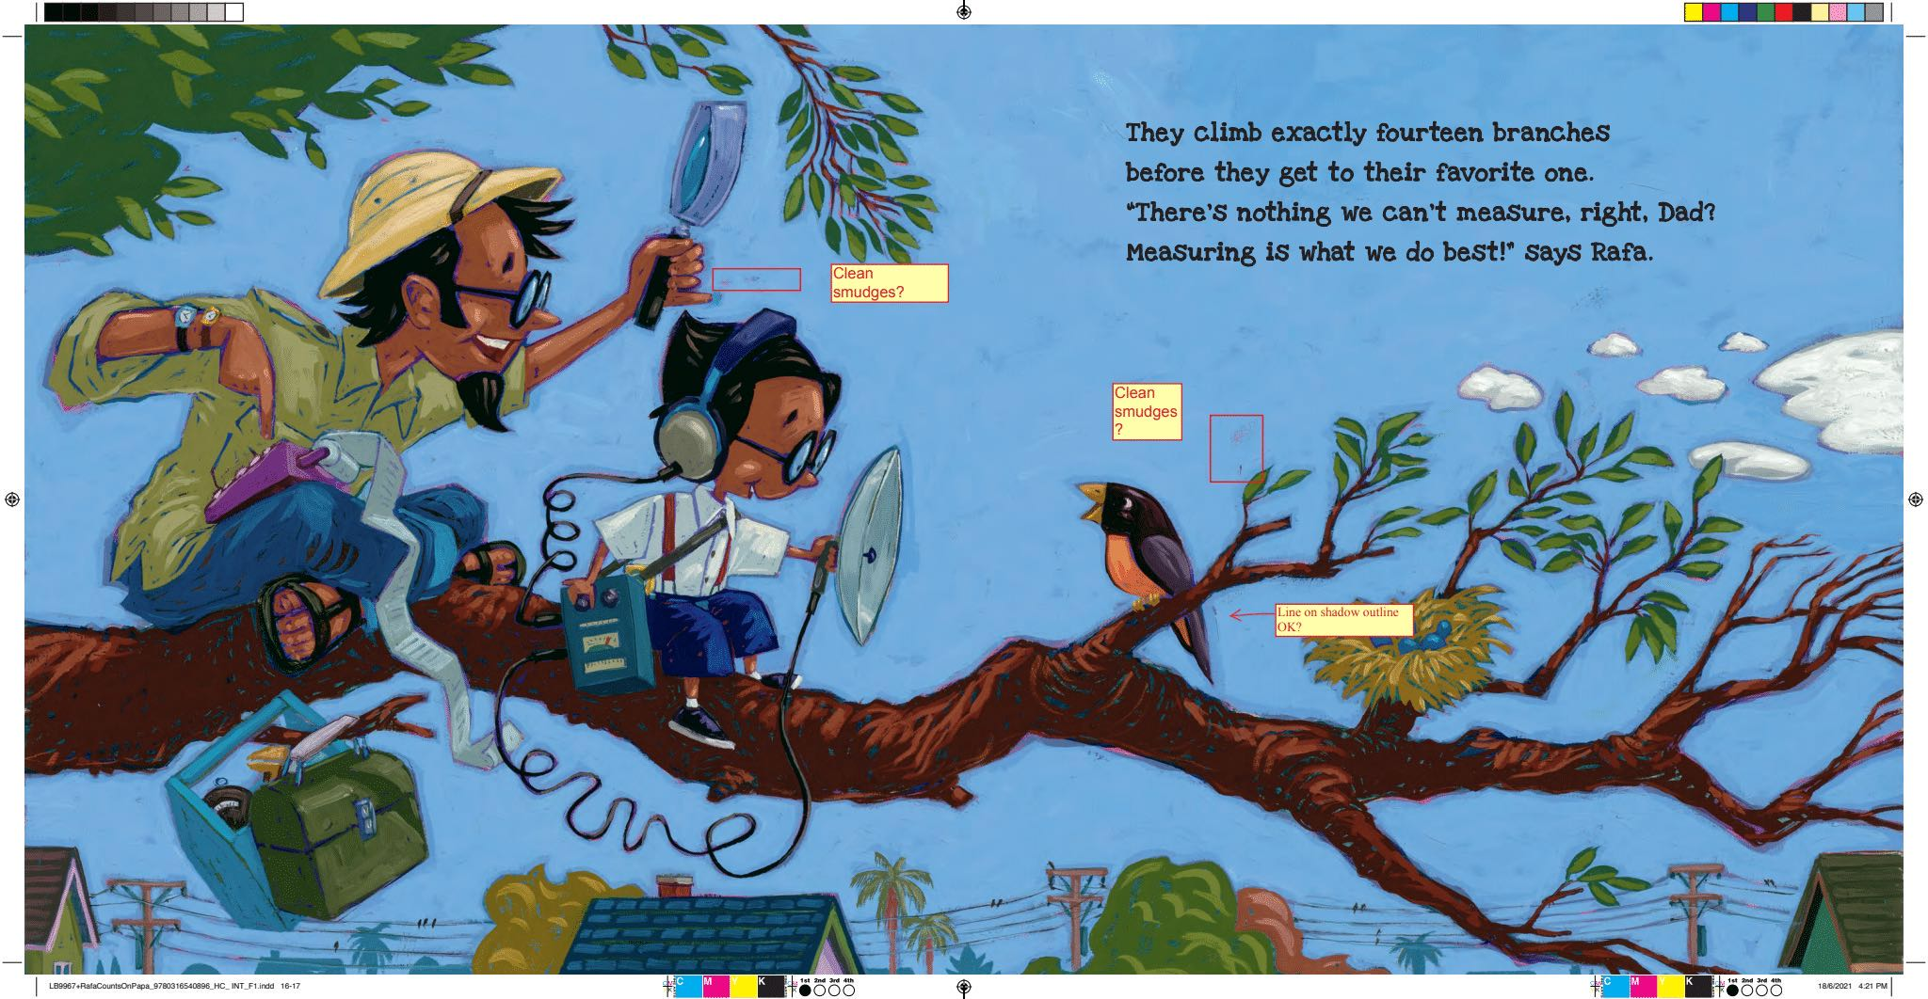
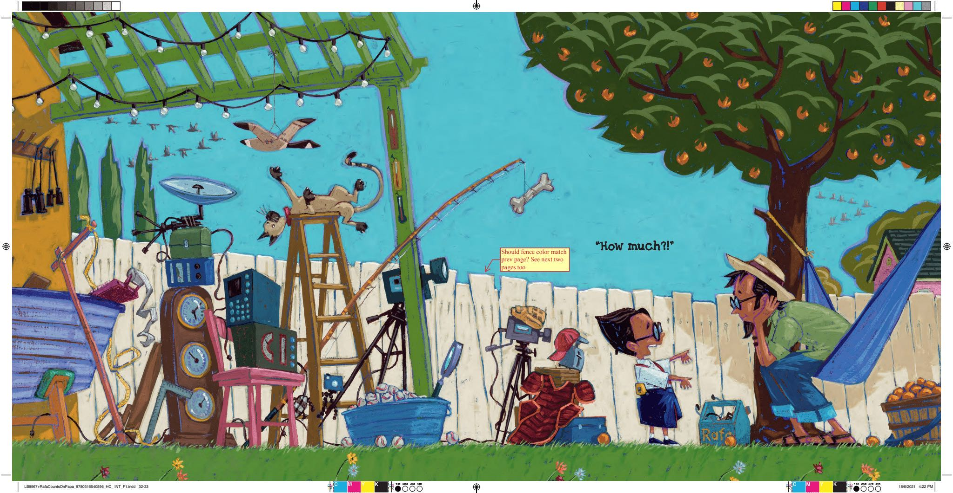

谢谢您的阅读！
请将回馈信息发送至：徐书凝（Emily Xu)
安德鲁﹒纳伯格联合国际有限公司北京代表处
北京市海淀区中关村大街甲59号中国人民大学文化大厦1705室, 邮编：100872
电话：010-82504206
传真：010-82504200
Email：Emily@nurnberg.com.cn
网址：www.nurnberg.com.cn
微博：http://weibo.com/nurnberg
豆瓣小站：http://site.douban.com/110577/
微信订阅号：ANABJ2002

